Тамбовский государственный университет имени Г. Р. Державина

Фундаментальная библиотека

Информационно-библиографический отдел

Эрмитажу 250 лет

Библиографический список литературы
(Фонды ФБ ТГУ)
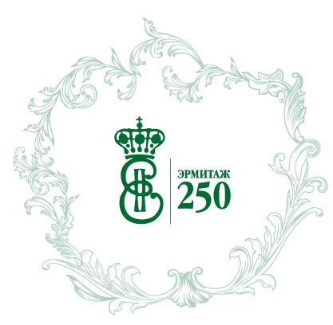

Тамбов 2014

Юбилей Эрмитажа: 250 лет

«Искусство оказывает нравственное действие не только потому,
что доставляет наслаждение путем нравственных средств,
но и потому, что наслаждение, доставляемое искусством,
служит само путём к нравственности»
И. Ф. Шиллер

Государственный Музей Эрмитаж в Санкт-Петербурге – крупнейший в России и один из крупнейших в мире художественных и культурно-исторических музеев.
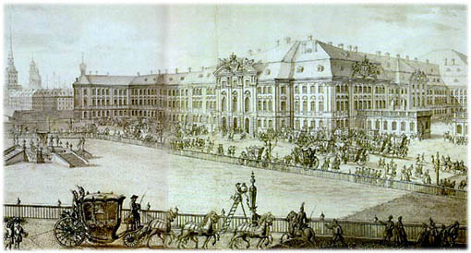
Эрмитаж возник в 1764 году как частное собрание Екатерины II, после того, как ей были переданы из Берлина 225 ценных картин общей стоимостью в 180 тысяч талеров из частной коллекции живописи Йоханна Эрнста Гоцковского (Johann Ernst Gotzkowsky, 1710—1775) в счёт контрибуции после Семилетней войны (1756—1763). Из 225 картин, переданных в Россию в 1764 году, сегодня в Эрмитаже сохранились по меньшей мере 96 полотен. Поначалу большинство картин размещалось в уединённых апартаментах дворца (ныне Малый Эрмитаж). Впоследствии апартаменты получили название «Эрмитаж». Из-за недостатка первоначального помещения архитектором Фельтеном в 1771—1787 годах строится здание Большого Эрмитажа.
До середины XIX века Эрмитаж полностью соответствовал своему названию (фр. Ermitage – уединенное место, приют отшельника), поскольку посещать музей могли лишь избранные. Так, А. С. Пушкин смог получить пропуск только благодаря рекомендации В. Жуковского, служившего наставником у сына императора. Эрмитаж был открыт для публики при императоре Николае I в 1852 году в специально построенном для этой цели здании Нового Эрмитажа. Тогда он включал богатейшие коллекции памятников древневосточной, древнеегипетской, античной и средневековой культур, искусства Западной и Восточной Европы, археологических и художественных памятников Азии, русской культуры VIII–XIX веков. К 1880 г. посещаемость музея достигла 50 000 человек в год.
В XIX веке в Эрмитаж начинают систематически поступать произведения русских живописцев. Важными источниками пополнения фондов во второй половине столетия становятся дарения и закупки у отечественных коллекционеров. К началу XX века в музее хранились уже тысячи полотен, затем в его коллекции появились и новые произведения искусства.
После падения императорской власти Эрмитаж претерпел существенные преобразования. Музей значительно обогатился за счет национализированных частных коллекций и собрания Академии художеств. Поступили в числе прочего работы Боттичелли, Андреа дель Сарто, Корреджо, ван Дейка, Рембрандта, Кановы, Энгра, Делакруа. Из основного собрания Зимнего дворца музей получил множество предметов интерьера, а также преподнесенные Надир-Шахом сокровища Великих Моголов.
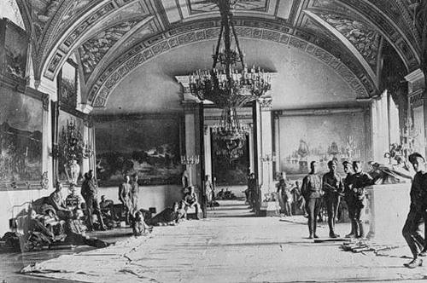
Во время Великой Отечественной войны основная часть собрания Эрмитажа (более двух миллионов единиц) была эвакуирована на Урал. Подвалы зданий Эрмитажа превратились в бомбоубежища, и как музей он не работал. Однако сотрудники Эрмитажа продолжали вести научную работу и даже устраивать лекции по искусствоведению. Ещё до окончания войны в залах музея начались восстановительные работы, а вскоре после победы в Ленинград вернулись все эвакуированные культурные ценности, и Эрмитаж был снова открыт для посетителей. Ни один экспонат не был утерян за время войны, и лишь небольшую их часть потребовалось реставрировать.
По окончании войны, в Эрмитаж поступило трофейное искусство из музеев Берлина, включая Пергамский алтарь и ряд экспонатов Египетского музея. В 1954 г. была организована постоянная выставка этих поступлений, после чего советское правительство по просьбе правительства ГДР согласилось вернуть их в Берлин, что и было осуществлено в 1958 г. В начале 1957 года открылся для посетителей третий этаж Зимнего дворца, где были выставлены произведения из Музея нового западного искусства.
Сразу после падения «железного занавеса» Эрмитаж первым из российских музеев объявил о том, что в его запасниках хранятся «трофейные» произведения импрессионистов и неоимпрессионистов, которые с момента окончания войны считались утраченными.
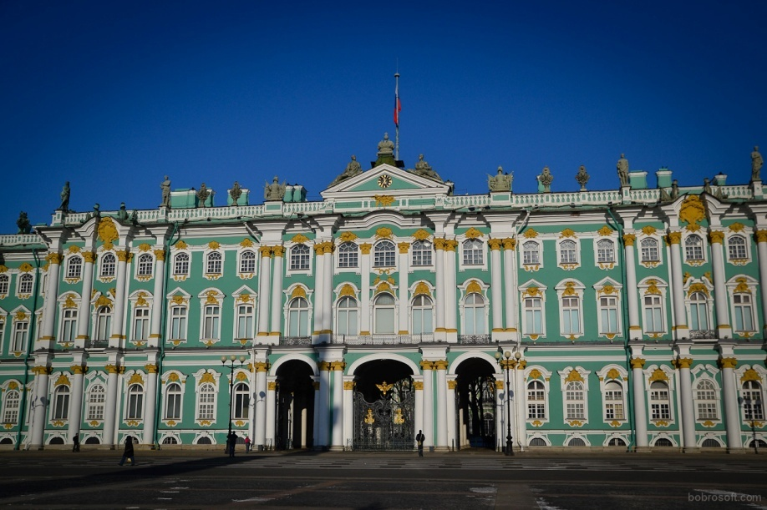
В наши дни экспозиции крупнейшего музея России (около 3 млн. экспонатов) размещаются в нескольких зданиях, построенных в разное время:
– в Зимнем дворце (1745–1762 гг., арх. Ф. Растрелли);
–в Малом Эрмитаже (1763–1775 гг., арх. Ж. Б. Вален-Деламон, Ю. М. Фельтен);
– Старом Эрмитаже (1770–1787 гг., арх. Ю. М. Фельтен),
– Новом Эрмитаже (1842–1851 гг., арх. Л. фон Кленце, В. П. Стасов, Н. Е. Ефимов);
– Эрмитажном театре (1783–1787 гг., арх. Д. Кваренги);
– в восточном крыле здания Главного штаба (1823–1829 гг., арх. К. И. Росси).
Кроме того, филиалами Государственного Эрмитажа являются Меншиковский дворец, Реставрационно-хранительский центр «Старая Деревня» и Музей Императорского фарфорового завода.
Для того, чтобы познакомиться с экспозициями всех 350 залов гигантского музея, потребуется проделать путь в 24 км. Даже если задерживаться у каждого экспоната хотя бы на минуту и проводить в Эрмитаже ежедневно по 8 часов, на осмотр коллекции придется затратить почти 15 лет.
В 2014 году исполняется 250 лет со дня основания Государственного Эрмитажа. Это знаковое событие не только в России, но и в мировой культуре. В связи с этим событием Фундаментальная библиотека ТГУ имени Г. Р. Державина предлагает Вашему вниманию библиографический список литературы «Эрмитажу 250 лет». В библиографический список включены: книги, журналы, альбомы, монографии, альбомы-каталоги.
Библиографический список ориентирован на учащихся школ, студентов средних и высших учебных заведений, преподавателей и всех, кто интересуется культурой и историей Эрмитажа.

Эрмитаж: история и современное состояние

- Антонова, Л. В. Когда и как построен Эрмитаж : для дeтeй cpeд. и cт. шк. вoзрaстa / Л. В. Антонова. – изд. 2-e, иcпp. и дoп. – Л. ; М. : Совет. художник, 1965. – 87 c. – (Путeшecтвия в пpoшлoe пo зaлaм Эpмитaжa).
- В глубь веков : кн. о Гос. Эрмитаже : пособие для учителей истории. – Л. : Учпедгиз, Ленингр. отд-ние, 1961. – 278 с. : ил.
- Варшавский, С. П. Подвиг Эрмитажа / С. П. Варшавский, Б. Рест. – СПб. : Славия, 1995. – 303 с. : ил.
- Варшавский, С. П. Рядом с Зимним / С. П. Варшавский, Б. Рест. – Л. : Совет. художник, 1969. – 151 с. : ил.
- Варшавский, С. П. Эрмитаж : 1764–1939 : oчepки из истopии Гoc. Эpмитaжa / С. П. Варшавский, Б. Рест. – Л. : Искусство, 1939. – 252 с. : ил.
- Знаменов, В. В. Эрмитаж павильон – музей XVIII века в Нижнем парке Петродворца / В. В. Знаменов, Г. Н. Голдовский. – Л. : Лениздат, 1973. – 64 с. : ил.
- Коршунова, М. Музей императора Николая I / М. Коршунова // Наше наследие. – 2003. – № 66. – С. 48–71.
- Подвиг Эрмитажа : [альбом / С. П. Варшавский, Ю. И. Рест-Шаро ; текст С. Варшавского, Б. Рест-Шаро]. – Л. : Аврора, 1987. – 273, [30] с. : ил.
- Соколова, Т. М. Залы Зимнего дворца и Эрмитажа : краткий ист.-архитектур. очерк / Т. М. Соколова. – Л. : Изд-во Гос. Эрмитажа, 1963. – XXIV, [79] с. : ил.
- Ткаченко, Н. Н. Эрмитаж на рубеже веков. Формирование новой музейной политики / Н. Н. Ткаченко // Панорама культурной жизни Российской Федерации / Рос. Гос. б-ка, Информкультура. – М., 2002. – Вып. 2. – С. 24–48.
- Шекова, Э. Д. Успешный опыт применения добровольчества в сфере культуры : о Гос. Эрмитаже / Э. Д. Шекова // Мотивация и оплата труда. – 2011. – № 3. – С. 212–216.
- Эрмитаж за 200 лет (1764–1964) : история и состав коллекций, работа музея / общ. ред. Б. Б. Пиотровского при участии Н. Н. Леман. – Л. : Совет. художник, Ленингр. отд-ние, 1966. – 183 с. : ил.

Путеводитель по Эрмитажу

- Антонова, Л. В. Эрмитаж : выставка репрод. для шк. и культурно-просвет. учреждений / Л. В. Антонова ; фот. А. П. Булгакова. – Л. : ИГЭ, 1963. – 27 с. : 78 ил.
- Буранов, Ю. Бриллиантовая комната : о коллекции драгоценностей Бриллиантовой комнаты Зимнего дворца / Ю. Буранов // Родина. – 2003. – № 4. – С. 98–101.
- Буслович, Д. С. [Мифологические, литературные и исторические сюжеты в живописи, скульптуре и шпалерах Эрмитажа : справочник] / Д. С. Буслович ; предисл. проф. И. С. Ковалева. – [2-е изд.]. – Л. : Аврора, 1972. – 287 с. : ил.
- В мире сокровищ : по залам Эрмитажа [для сред. и ст. возраста]. – Л. : Детгиз, Ленингр. отд-ние, 1961. – 351 с. : ил.
- Государственный Эрмитаж (Ленинград) : живопись : [альбом / авт. В. Ф. Левинсон-Лессинг]. – М. : Изогиз, 1959. – VII, [4] с., [62] л. ил. – (Художественные сокровища СССР).
- Государственный Эрмитаж : [альбом] / [авт. альбома П. Ф. Губчевский]. – [8-е изд.]. – Л. : Аврора, 1970. – 7 с. : 60 цв. репрод.
- Государственный Эрмитаж : [альбом] / [авт.-сост. Н. С. Нилова]. – М. : Изобраз. искусство, 1981. – 24 с. : 99 цв. репрод.
- Государственный Эрмитаж : [альбом] / [вступ. ст. и сост. В. Левинсон-Лессинг]. – Л. : Совет. художник, 1964. – 52 с. – (Наши музеи).
- Государственный Эрмитаж : живопись : [альбом]. – [2-е изд.]. – М. ; Л. : Изогиз, 1961. – 50 репрод.
- Государственный Эрмитаж : живопись : [альбом]. – Л. : Совет. художник, 1968. – 140 с. : ил.
- Лопатин, Н. В. Северные рубежи раннеславянского мира в III–V вв. н. э. / Н. В. Лопатин, А. Г. Фурасьев ; Рос. акад. наук, Ин-т археологии. – М. : Ин-т археологии РАН, 2007. – 251 с. : ил, карты, табл., граф. – (Раннеславянский мир. Археология славян и их соседей : сер. осн. в 1990 г. ; вып. 8).
- Персианова, О. М. Эрмитаж : путеводитель по залам музея / О. М. Персианова. – [изд. 7-е, испр.]. – Л. : Аврора, 1976. – 207 с. : ил.
- По Эрмитажу без экскурсовода : [очерк-путеводитель]. – [3-е изд.]. – Л. : Совет. художник, [1966]. – 195 с. : ил.
- Сапожников, А. Редкие книги Павла I : избежавшие пожара экземпляры из Зимнего дворца / А. Сапожников // Библ. дело. – 2004. – № 4. – С. 36–39.
- Шапиро, Ю. Г. По Эрмитажу : для детей сред. возраста / Ю. Г. Шапиро. – Л. : Изд-во Гос. Эрмитажа, 1963. – 110 с. : ил. – (Путешествия в прошлое по залам Эрмитажа).
- Шапиро, Ю. Г. Эрмитаж : путеводитель по выст. и залам / Ю. Г. Шапиро. – [изд. 4-е, испр. и доп.].– Л. : Искусство, Ленингр. отд-ние, 1989. – 228, [3] с., [1] л. портр. : ил.
- Шедевры живописи в Эрмитаже : [альбом] / сост. И. Н. Новосельская. – Л. : Аврора, 1972. – 60 с. : цв. ил.
- Эрмитаж (Ленинград) : краткий путеводитель по музею. – [изд. 2-е, испр. и доп.]. – Л. : Изд-во Гос. Эрмитажа, 1964. – 480 с. : ил.

Античный мир и Древний Восток в Эрмитаже

- Грач, Н. Л. Древние греки на юге нашей страны : для детей сред. возраста / Н. Л. Грач, В. М. Скуднова. – Л. : Изд-во Гос. Эрмитажа, 1963. – 87 с. : ил. – (Путешествие в прошлое по залам Эрмитажа).
- Искусство Древней Греции и Рима в собрании Эрмитажа : [альбом] / [сост. и авт. вступ. ст. К. С. Горбунова, И. И. Саверкина]. – Л. : Аврора, 1975. – 20 с. : ил.
- Труды Государственного Эрмитажа. В 73 т. Т. 1. Культура и искусство античного мира и Востока. – Л. ; М. : Искусство, 1958. – 255 с.
- Памятники искусства Древнего Египта в Эрмитаже : [альбом]. – Л. : Аврора, [1974]. – 20 с., 59 л. ил.
- Фингарет, С. И. Искусство Древнего Египта в собрании Эрмитажа / С. И. Фингарет. – Л. : Аврора, 1970. – 64 с. : ил.
- Вощинина, А. И. Римский портрет : коллекция Гос. Эрмитажа / А. И. Вощинина. – Л. : Аврора, 1974. – 214 с.
- Художественные изделия античных мастеров : сб. ст. / Гос. Эрмитаж, Отд-ние антич. мира ; [науч. ред. С. П. Борисковская]. – Л. : Искусство. Ленингр. отд-ние, 1982. – 128 с. : ил.
- Античные инталии в собрании Эрмитажа : альбом / авт. вступ. ст. и сост. альбома О. Я. Неверов. – Л. : Аврора, 1976. – 112 с.
- Горбунова, К. С. Культура и искусство Древней Греции : для детей сред. возраста / К. С. Горбунова. – Л. : Изд-во Гос. Эрмитажа, 1959. – 50 с. : ил. – (Путешествия в прошлое по залам Эрмитажа).
- Труды Государственного Эрмитажа. В 73 т. Т. 13. Культура и искусство античного мира. – Л. : Аврора, 1972. – 186 с. : ил.

Изобразительное искусство
Европы в Эрмитаже

- Английская живопись : коллекции Эрмитажа. – СПб. : Аврора, 1975. – Вып. 18. – 16 репрод.
- Андреева, М. В. Художники и скульпторы Италии XVI–XVIII веков : для детей сред. возраста / М. В. Андреева. – Л. : Изд-во Гос. Эрмитажа, 1963. – 54 с. : ил. – (Путешествие в прошлое по залам Эрмитажа).
- Западноевропейская графика XV–XX веков : сб. ст. / Гос. Эрмитаж / [редкол. : А. С. Кантор-Гуковская [и др.]]. – Л. : Искусство, Ленингр. отд-ние, 1985. – 198 с. : ил.
- Западноевропейская скульптура в Эрмитаже = La sculpture de I'Europe occidentale á I'Ermitage : [альбом] / авт. вступ. ст. и сост. З. Зарецкая, Н. Косарева. – 2-е изд., перераб. и доп. – Л. : Аврора, 1975. – 215 с. : ил.
- Западноевропейское искусство XVII века : публ. и исслед. / Гос. Эрмитаж ; ред. Ю. О. Каган, И. В. Линник. – Л. : Искусство, Ленингр. отд-ние, 1981. – 231 с. : ил.
- Искусство Западной Европы XII–XX вв. – 2-е изд., испр. и доп. – Л. : Изд-во Гос. Эрмитажа, 1963. – 424 с., 10 л. ил. – (Путеводитель по залам Государственного Эрмитажа).
- Кроль, А. Е. Джордж Морланд и его картины в Эрмитаже / А. Е. Кроль. – Л. : Изд-во Гос. Эрмитажа, 1963. – 19 с., 12 л. ил.
- Левина, И. М. Картины Мурильо в Эрмитаже / И. М. Левина. – Л. : Совет. художник, 1969. – 32 с. : ил.
- Эрмитаж. Отдел Западноевропейского искусства : каталог живописи : [в 2 т.] / [вступ. ст. В. Ф. Левинсон-Лессинга] ; Гос. Эрмитаж. – Л. ; М. : Искусство, 1958. – 2 т.
- Эрмитаж. Западноевропейская живопись : альбом / авт.-сост. Ю. И. Кузнецов. – 2-е изд. – Л. : Аврора, 1982. – 192 с. : ил.
- Эрмитаж. Западноевропейский рисунок : [альбом на англ. яз.]. – Л. : Аврора, 1981. – 19 с.

Изобразительное искусство Франции

- Березина, В. Н. Французская живопись первой половины и середины XIX века в Эрмитаже = La peinture francaise premieree moitie et milieu du XIXe siecle musee de l’Ermitage / В. Н. Березина. – Л. : Искусство, 1983. – 255 с. : ил, цв. ил.
- Бродская, Н. Фовисты : Государственный Эрмитаж, Санкт-Петербург. Государственный музей изобразительных искусств им. А. С. Пушкина, Москва / Н. Бродская. – СПб. : Аврора, 1996. – 287 с. : ил.
- Дмитриева, О. Б. Искусство Франции XV–XVIII веков : для детей сред. возраста / О. Б. Дмитриева. – Л. : Изд-во Гос. Эрмитажа, 1960. – 91 с. : ил. – (Путешествия в прошлое по залам Эрмитажа).
- Костеневич, А. Г. От Моне до Пикассо : фр. живопись второй пол. XIX – нач. XX вв. в Эрмитаже : [альбом-каталог] / А. Г. Костеневич. – Л. : Аврора, 1989. – 523 с. : ил., цв. ил.
- Немилова, И. С. Ватто и его произведения в Эрмитаже / И. С. Немилова. – Л. : Совет. художник, 1964. – 212 с., 5 л. ил.
- Немилова, И. С. Симон Шарден и его картины в Государственном Эрмитаже / И. С. Немилова. – Л. : Изд-во Гос. Эрмитажа, 1961. – 18 с., 10 л. : ил.
- Немилова, И. С. Французская живопись XVIII века : [альбом] / И. С. Немилова. – М. : Изобраз. искусство, 1985. – 267 с. : ил., цв. ил. – (Государственный Эрмитаж. Собрание живописи).
- Пять веков французской живописи. ХV–ХХ века : Государственный Эрмитаж, Ленинград, Государственный музей изобразительных искусств им. А. С.Пушкина : [альбом на англ. яз.]. – М. : Л. : Аврора, 1990. – 2 т.

Изобразительное искусство Голландии

- Кузнецов, Ю. И. Голландская живопись XVII–XVIII веков в Эрмитаже : очерк-путеводитель / Ю. И. Кузнецов. – [3-е изд., испр. и доп.]. – Л. : Искусство, Ленингр. отд-ние, 1988. – 230, [1] с. : цв. ил.
- Никулин, Н. Н. Искусство Нидерландов XV–XVI веков : очерк-путеводитель / Н. Н. Никулин ; Гос. Эрмитаж. – Л. : Искусство, Ленингр. отд-ние, 1984. – 157,[2] с., [17] л. цв. ил.
- Никулин, Н. Н. Нидерландская живопись ХV–ХVI веков : Государственный Эрмитаж: собрание живописи : [альбом] / Н. Н. Никулин. – М. : Изобраз. искусство, 1988. – 255 с. : ил. – (Собрание Государственного Эрмитажа).
- Фехнер, Е. Ю. Голландский натюрморт XVII века [в собр. Гос. Эрмитажа : альбом] / Е. Ю. Фехнер. – М. : Изобраз. искусство, 1981. – 175 с. : ил., цв. ил.
- Фехнер, Е. Ю. Рембрандт. Возвращение блудного сына / Е. Ю. Фехнер. – Л. : Изд-во Гос. Эрмитажа, 1963. – 24 с. : ил.

Изобразительное искусство России

- Древнее искусство: памятники палеолита, неолита, бронзового и железного веков на территории Советского Союза = The dawn of art : собрание Государственного Эрмитажа / сост. Е. И. Оятева ; авт. предисл. : Г. И. Смирнова, Я. В. Доманский. – Л. : Аврора, 1974. – 195 с. : ил.
- Коршунова, Т. Петербургские шпалеры в Эрмитаже / Т. Коршунова // Наше наследие. – 2004. – № 69. – С. 36–49.
- Портретная миниатюра в России XVIII – начала XX века из собрания Государственного Эрмитажа = Portrait miniature in Russia XVIII – early XX century from the collection of the Hermitage : [альбом] / [авт. вступ. ст. и кат. Г. Н. Комелова, Г. А. Принцева]. – Л. : Художник РСФСР, 1986. – 334, [1] с. : ил.
- Принцева, Г. А. Декабристы в изобразительном искусстве / Г. А. Принцева. – М. : Искусство, 1990. – 230, [1] с. : ил. – (Собрание Государственного Эрмитажа).
- Принцева, Г. А. Декабристы в памятниках изобразительного искусства : (из собр. Эрмитажа) / Г. А. Принцева ; ред. В. М. Глинка ; худ. Г. В. Дерягин. – Л. ; М. : Совет. художник, 1967. – 84 с. : ил.
- Принцева, Г. А. Памятники русской культуры времени М. В. Ломоносова в Государственном Эрмитаже / Г. А. Принцева. – Л. : Изд-во Гос. Эрмитажа, 1961. – 59 с. : ил.

Алфавитный указатель авторов,
Редакторов, составителей,
фотографов и художников

- Андреева, М. В. 42
- Антонова, Л. В. 1,13
- Березина, В. Н. 52
- Борисковская, С. П. 37
- Бродская, Н. 53
- Булгакова , А. П. 13
- Буранов, Ю. 14
- Буслович, Д. С. 15
- Варшавский, С. П. 3,4,5,8
- Вощинина, А. И. 36
- Глинка, В. М. 69
- Голдовский, Г. Н. 6
- Горбунова, К. С. 32,39
- Грач, Н. Л. 31
- Губчевский, П. A. 18
- Дерягин, Г. В. 69
- Дмитриева, О. Б. 54
- Доманский, Я. В. 65
- Зарецкая, Е. 44
- Знаменов, В. В. 6
- Каган, Ю. О. 45
- Кантор-Гуковская, А. С. 43
- Ковалева, И. С. 15
- Комелова, Г. Н. 67
- Коршунова, М. 7
- Коршунова, Т. 66
- Косарева, Н. 44
- Костеневич, А. Г. 55
- Кроль, А. Е. 47
- Кузнецов, Ю. И. 50, 60
- Левина, И. М. 48
- Левинсон-Лессинг, В. Ф. 17,20,49
- Леман, Н. Н. 12
- Линник, И. В. 45
- Лопатин, Н. В. 23
- Неверов, О. Я. 38
- Немилова, И. С. 56,57,58
- Никулин, Н. Н. 61,62
- Нилова, Н. С. 19
- Новосельская, И. Н. 29
- Оятева, Е. И. 65
- Персианова, О. М. 24
- Пиотровский, Б. Б. 12
- Принцева, Г. А. 67,68,69,70
- Рест, Б. 3,4,5
- Рест-Шаро, Ю. И. 8
- Саверкина, И. И. 33
- Сапожников, А. 26
- Скуднова, В. М. 31
- Смирнова, Г. И. 65
- Соколова, Т. М. 9
- Ткаченко, Н. Н. 10
- Фехнер, Е. Ю. 63,64
- Фингарет, С. И. 35
- Фурасьев,А. Г. 23
- Шапиро, Ю. Г. 27,28
- Шекова, Э. Д. 11

Алфавитный указатель журналов

      - Наше наследие 7,66
      - Мотивация и оплата труда 11
      - Родина 14
      - Библиотечное дело 26

